R830R1/LEDW35S

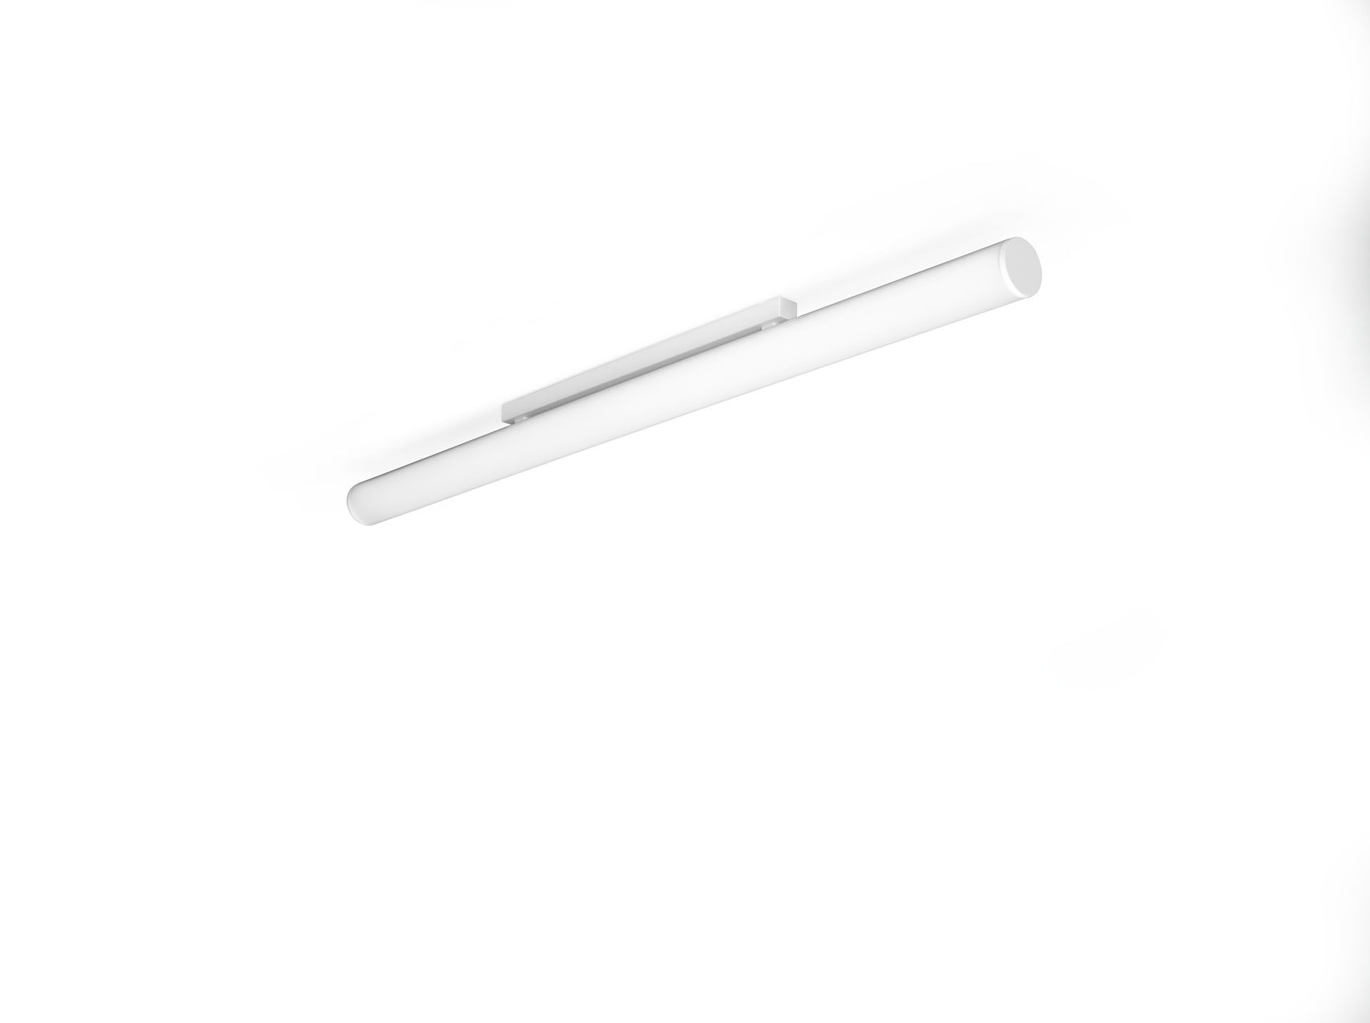
Ytmonterade och pendlade armaturer med diffusor. HaloOptics diffuser optik, polykarbonat (PC) HaloOptics®, bredstrålande ljusfördelning. 80 mm diameter, vita gavlar. Dimensioner: 1542 mm x 80 mm x 121 mm. Tubformad optik. Ljusflöde: 3450 lm, Specifikt ljusutbyte: 123 lm/W. Energiförbrukning: 28.0 W, ej dimbar. Frekvens: 50-60Hz AC. Spänning: 220-240V. isoleringsklass: class I. LED med överlägset bibehållningsfaktor; efter 50000 brinntimmar behåller fixturen 97% av sin initiala ljusflöde. Färgtemperatur: 3000 K, Färgåtergivning ra: 80. Ljusfärgstolerans (initial MacAdam): ≤ SDCM. Fotobiologisk säkerhet IEC/TR 62778: RG0. RAL9003 - vit. IP-klassning: IP20. IK-klassning: IK05. Utbytbar ljuskälla (endast LED) av en fackman. Utbytbara styrdon av en fackman. Energieffektivitetsklass ljuskälla (EU 2019/2015): D. Glödtrådstest: 850°C. 5 års garanti på armatur och drivenhet. Certifieringar: CE, ENEC. Armatur med halogenfritt kablage. Armaturen har utvecklats och framställts enligt standard EN 60598-1 i ett företag som är ISO 9001 och ISO 14001-certifierat.

